# Geometría: Los bebés y niños pequeños (PPT 2a)

Utilice esta guía del facilitador con las diapositivas “Geometría: Los bebés y niños pequeños”. Los facilitadores pueden encontrar en esta guía temas de conversación y orientaciones para las actividades y las discusiones en grupo. El texto de la guía también se encuentra en la parte de notas de las diapositivas. Adapte esta guía del facilitador en función del tamaño de su grupo, la duración y el formato de la sesión y las necesidades de los participantes.

## DIAPOSITIVA 1: Geometría: Los bebés y niños pequeños

### 

### Temas de discusión

* En esta sesión, exploraremos cómo los bebés y niños pequeños aprenden acerca de las formas. También nos centraremos en las formas de apoyar a los bebés y niños pequeños para aprender sobre las formas.
* Usaremos "TK" para referirse a kindergarten de transición y "K" para kindergarten.

### Notas del facilitador

* Ajuste los temas de discusión para reflejar la duración de su sesión y las necesidades de los participantes. Si es necesario, agregue información introductoria y "mantenimiento".
* Al planificar su sesión de aprendizaje profesional, considere el contenido en cada una de las PTP en esta serie:
  + PPT 1 "Introducción a la geometría: Recién nacido–8 años" describe la información fundamental sobre el aprendizaje de la geometría de los niños desde el nacimiento hasta los ocho años. Esta sesión introductoria también incluye oportunidades para que los participantes usen habilidades de geometría.
  + PPT 2a "Geometría: Los bebés y niños pequeños" describe el aprendizaje temprano de la geometría de los niños y niños pequeños e ideas sobre cómo apoyarlo.
  + PPT 2b "Geometría: Preescolar, kindergarten de transición y kindergarten" describe el desarrollo del aprendizaje de la geometría para los niños en preescolar, TK y K e ideas sobre cómo apoyarlo.
  + PPT 2c "Geometría: Niños de primaria temprana" describe el desarrollo del aprendizaje de la geometría para los niños en primer, segundo y tercer grado e ideas sobre cómo apoyarlo.
* Le animamos a que ofrezca el contenido en PPT 1 antes, o en combinación con, el contenido en PPT 2a. Si sus participantes trabajan con niños de más de un rango de edad, puede combinar partes de PPT 1, PPT2a, PPT 2b y PPT 2c en una sesión o en una serie de sesiones. Juntos, PPT 1 y una de las series de diapositivas específicas para cada edad componen una sesión de aprendizaje profesional de tres horas.

## DIAPOSITIVA 2: Objetivos de la sesión

### 

### Temas de discusión

* Primero, revisaremos cómo los bebés y los niños pequeños aprenden sobre formas.
* Luego, exploraremos algunas maneras en que los educadores y las familias pueden apoyar el aprendizaje y desarrollo de la geometría de los niños pequeños.
* Durante nuestra sesión, nos tomaremos el tiempo para reflexionar sobre nuestras prácticas actuales. También vamos a pensar en cómo podemos utilizar la información de esta sesión en nuestro trabajo.

### Notas del facilitador

* Ajuste los temas de discusión para reflejar la duración de su sesión y las necesidades de los participantes.

## DIAPOSITIVA 3: Reflexionar: Cómo exploran las formas los bebés y niños pequeños

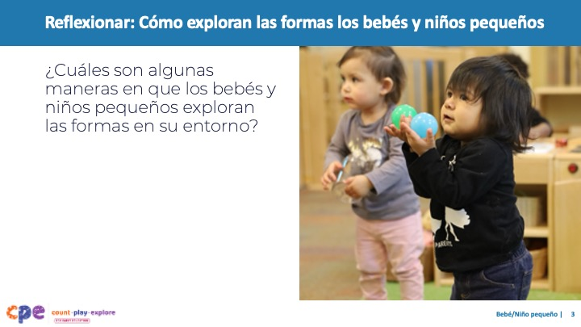

**Tiempo:** 7–15 minutos (incluyendo el informe)

**Materiales:** Cuadro-T con una columna etiquetada "bebés" y otra etiquetada "niños pequeños"

### Temas de discusión

* Los bebés y los niños pequeños están explorando y aprendiendo sobre formas todos los días.
* Tómese unos minutos para pensar en su entorno de aprendizaje y algunas formas en que los bebés y los niños pequeños exploran.
* [Permita a los participantes unos minutos para reflexionar antes de invitarlos a compartir sus reflexiones.]

### Notas del facilitador

* Ajuste la forma en que discute las reflexiones de los participantes según el tamaño del grupo, la duración y el formato de la sesión y las necesidades de los participantes. Las reflexiones de los participantes en un cuadro-T ayudarán a conectar sus prácticas presentes con el contenido de la sesión. Puede utilizar las siguientes opciones para notar las reflexiones de los participantes:
  + Invite a los participantes a compartir sus reflexiones con todo el grupo. A medida que lo hagan, exponga sus reflexiones en la columna apropiada.
  + Proporcionar marcadores y papel gráfico a cada mesa. Pedir a cada mesa que elija un anotador y un reportero. Permita que los participantes compartan y hagan un gráfico de sus reflexiones en sus mesas. Luego, anime al reportero de cada tabla a compartir una o dos reflexiones del gráfico de su mesa.
* Si no ha presentado el contenido de PPT1: Introducción a la geometría antes de participar en esta sesión, considere presentar la actividad "Poliedros desplegables" en la diapositiva 6 de PPT1 en este momento de su sesión. Esto permitirá a los participantes participar en una actividad lúdica y práctica sobre formas bidimensionales y tridimensionales.

## DIAPOSITIVA 4: Aprender sobre formas

### 

### Temas de discusión

* ¡Los niños de sus entornos están explorando formas de muchas maneras diferentes! Examinemos lo que los bebés y niños pequeños aprenden sobre las formas a través de estas exploraciones.

## DIAPOSITIVA 5: Fundamentos del aprendizaje de bebés y niños pequeños en California Subtítulo: Fundamento: Clasificación

### 

### Temas de discusión

* Antes de comenzar, repasemos algunos fundamentos relevantes de los Fundamentos del aprendizaje y el desarrollo infantil de California (Departamento de Servicios Sociales de California, 2025).
* Dos fundamentos relevantes tocan conceptos relacionados con el aprendizaje de la forma:
  + Clasificación
  + Relaciones espaciales
* La base de la clasificación describe cómo los niños exploran objetos y notan similitudes y diferencias en los atributos de estos objetos. Aunque este fundamento no se dirige específicamente al aprendizaje de la forma, describe más generalmente cómo los bebés y los niños pequeños desarrollan habilidades a partir de nuestros dos primeros componentes:
  + Percepción de similitudes y diferencias
  + Clasificación de formas

### Notas del facilitador

* Las diapositivas 5 y 6 hacen conexiones entre los componentes y las fundaciones relevantes.
* Puede que desee proporcionar a los participantes copias de los Fundamentos de aprendizaje y desarrollo infantil de California. Considere si las copias electrónicas o impresas serán más útiles para sus participantes.

## DIAPOSITIVA 6: Fundamentos del aprendizaje de bebés y niños pequeños de California Subtítulo: Fundamento: Pensamiento espacial

### 

### Temas de discusión

* La comprensión de las relaciones espaciales por parte de los niños está estrechamente relacionada con su comprensión de las formas. A medida que los niños exploran las propiedades de los objetos (como su forma), también aprenden cómo estos objetos se ajustan y se mueven en el espacio.
* Esta relación se muestra en el fundamento sobre relaciones espaciales, que describe cómo los niños exploran el tamaño y la forma de los objetos a medida que se mueven por el espacio.

## DIAPOSITIVA 7: Cinco componentes para aprender sobre formas

### 

### Temas de discusión

* Hay cinco componentes para aprender sobre formas en la primera infancia:
  + Percepción de similitudes y diferencias
  + Clasificación de formas
  + Nombrar formas
  + Aprender acerca de los atributos de las formas
  + Componer y descomponer de formas
* En esta sesión, nos centramos en los conceptos más relevantes para bebés y niños pequeños. Para los bebés se discutirán dos componentes: la percepción de similitudes y diferencias y la clasificación de formas. Para niños pequeños, discutiremos los primeros cuatro componentes: percibir similitudes y diferencias, clasificar formas, nombrar formas, y notar atributos de forma.

## DIAPOSITIVA 8: Percibir de similitudes y diferencias

### 

### Temas de discusión

* Desde muy temprana edad, los niños exploran objetos y notan o perciben similitudes y diferencias entre ellos.
  + Al tocar, morder y mirar objetos, los bebés muy pequeños aprenden que los objetos pueden tener diferentes propiedades, incluyendo forma, tamaño, color y textura.
  + El interés temprano y la exploración de las propiedades de los objetos ayudan a los niños a empezar a notar similitudes y diferencias entre las formas.
* Notar similitudes o diferencias entre las formas es natural para los bebés. Lo hacen de la misma manera que ven o sienten las diferencias entre dos objetos, como un libro y una placa.
* Cuando los bebés notan por primera vez similitudes y diferencias entre las formas, pueden ver o sentir que dos formas son diferentes. Sin embargo, no entienden cómo estas formas son similares o diferentes. Los niños pequeños desarrollan una comprensión más profunda de lo que hace que las formas sean similares o diferentes a medida que aprenden a clasificar las formas.

### Notas del facilitador

* Haga conexiones con las reflexiones de los participantes sobre la forma en que los bebés exploran formas y formas en sus entornos, y cómo los niños aprenden a percibir similitudes y diferencias.

## DIAPOSITIVA 9: Clasificar formas: Bebés

### 

### Temas de discusión

* Una vez que los bebés notan cómo los objetos son similares y diferentes, naturalmente comienzan a agrupar objetos similares en categorías.
* De la investigación, sabemos que, en su primer año, los bebés forman categorías para muchos tipos diferentes de objetos familiares (Quinn et al., 2001; Rakinson & Yermolayeva, 2010). Estas categorías van desde muebles hasta animales y formas básicas como círculos y cuadrados.
* La investigación ha encontrado que los bebés de tres y cuatro meses pueden clasificar algunas formas básicas como círculos y cuadrados (Quinn et al., 2001).
  + En un estudio, a los bebés se les presentaron muchos tipos de la misma forma. Por ejemplo, se les mostraron cuadrados diferentes. [Apunte al paso 1 en la Diapositiva.] Luego, a los bebés se les mostró una nueva imagen de la misma forma (un nuevo cuadrado) y una nueva imagen de una forma diferente (un círculo). [Apunte al paso 2 en la diapositiva.]
  + Los investigadores encontraron que los bebés de tres a cuatro meses, pero no los recién nacidos, miraban mucho más a la nueva categoría de forma (el círculo) que a la misma categoría de forma.
  + Este hallazgo sugiere que, después de solo unos meses de experiencia con formas en su entorno, los bebés ya notan las similitudes y diferencias entre las formas. Luego pueden usar esa información para agrupar formas similares en una categoría.
* Una nota sobre la palabra "clasificación". El concepto de clasificación es muy similar al de categorización. Puede que haya notado que los planes de estudio y las normas estatales utilizan una mezcla de estos términos. A efectos nuestros, utilizaremos "clasificación”.

## DIAPOSITIVA 10: Clasificar formas: Niños pequeños

### 

### Temas de discusión

* La capacidad de clasificar mejora constantemente a medida que los bebés son expuestos a más formas y desarrollan una mayor comprensión de cómo las formas son similares o diferentes.
* A los dos años, los niños pequeños pueden emparejar y clasificar una variedad de formas. Por ejemplo, cuando los niños pequeños ponen formas en los agujeros correctos de una clasificadora de formas, están mostrando su capacidad para emparejar formas. Cuando los niños pequeños eligen jugar solo con un cierto tipo de bloques están demostrando su comprensión de las categorías de formas.
* Es más fácil para los niños clasificar las formas típicas que las atípicas. También es más fácil para ellos clasificar formas que no tienen muchas variaciones, como círculos y cuadrados. Es más difícil para los niños pequeños clasificar triángulos porque hay muchos tipos de triángulos. Usted puede, por lo tanto, notar que los niños pequeños son capaces de clasificar triángulos equiláteros, pero no pueden clasificar como triángulos los triángulos escalenos o rectangulares.

### Notas del facilitador

* Hacer conexiones con las reflexiones de los participantes sobre la forma en que los bebés y los niños pequeños exploran formas en sus entornos y aprenden a clasificar formas.

## DIAPOSITIVA 11: Nombrar las formas

### 

### Temas de discusión

* Cuando los niños pequeños comienzan a percibir similitudes y diferencias, clasifican formas y desarrollan sus habilidades lingüísticas, también aprenden a nombrar estas categorías de formas. Los niños pequeños comienzan a nombrar e identificar formas básicas bidimensionales, como círculos y cuadrados. A veces, también pueden nombrar o identificar triángulos o rectángulo.
  + Cuando decimos "identificar", queremos decir que los niños pueden indicar la forma correcta cuando alguien usa el vocabulario de formas. Por ejemplo, un niño señala a un cuadrado cuando alguien pregunta: "¿Dónde está el cuadrado?”.
* Los niños pequeños también pueden comenzar a usar nombres informales para formas tridimensionales. Por ejemplo, pueden decir "bola" para una esfera o "caja" para un cubo.
* Luego, observaremos a bebés y niños pequeños aprendiendo sobre formas.

### Notas del facilitador

* Hacer conexiones con las reflexiones de los participantes sobre la forma en que los bebés exploran formas y cómo los niños pequeños aprenden a nombrar formas.

## DIAPOSITIVA 12: Notar atributos de las formas

### 

### Temas de discusión

* Mientras los niños pequeños continúan percibiendo similitudes y diferencias entre las formas, también se dan cuenta de que las formas tienen **atributos** diferentes. Los atributos de forma son propiedades de una forma, como el número de lados o esquinas.
* A esta edad, los niños notarán que algunas formas son redondas, mientras que otras tienen lados planos y son puntiagudas. Los bebés y los niños pequeños pueden prestar atención a estos atributos tocando la esquina de una forma, por ejemplo.
* Generalmente, no es hasta el preescolar que los niños comienzan a usar o responder al vocabulario como "esquinas" o "lados" para describir estos atributos.
* **Nota**: En matemáticas, el nombre formal para "lado" es "borde" y el nombre formal para "esquina" es "vértice". No es hasta la escuela primaria que se espera que los niños sepan estos términos.

## DIAPOSITIVA 13: Observar: Aprender sobre formas

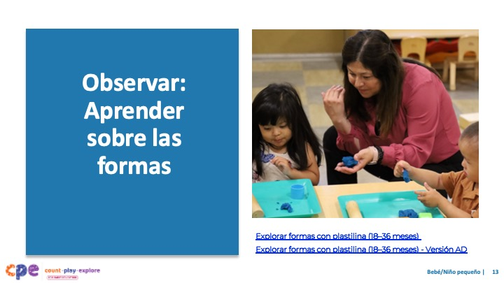

**Tiempo:** 10–20 minutos (incluyendo el informe)

**Materiales:** Video clip de bebés y los niños pequeños con formas

### Temas de discusión

* Ahora vamos a observar un video. A medida que observen el video, piensan en las maneras en que los niños están mostrando que pueden:
  + Percibir similitudes y diferencias
  + Nombrar formas
* Considerar cómo los intereses, culturas y experiencias vividas, idiomas, habilidades, y las habilidades emergentes de los niños en este video podrían haber afectado la forma en que aprendieron y exploraron formas.
* Pueden registrar sus observaciones. Después del clip, discutiremos lo que notaron.

### Notas del facilitador

* Elija un videoclip de bebés o niños pequeños que muestre a los niños aprendiendo sobre las formas.
* Recomendamos el siguiente videoclip:
  + [Explorar formas con plastilina (18–36 meses)](https://youtu.be/hVgAMKEmK78)
  + [Explorar formas con plastilina (18–36 meses) - Versión AD](https://youtu.be/oYs0D47FEH4)
* **Nota:** Los puntos de discusión para este video se proporcionan en las notas del facilitador en la siguiente diapositiva.
* Si un componente no se observa en el video, puede invitar a los participantes a:
  + Pensar en formas en que los niños puedan desarrollar conocimientos y habilidades relacionadas con ese componente
  + Explicar cómo los educadores pueden ayudar a los niños a desarrollar los conocimientos y las habilidades relacionadas con ese componente
* Considere mostrar el video más de una vez. La primera vez, invite a los participantes a familiarizarse con el clip. Luego, invite a los participantes a observar formas específicas en que los niños muestran su comprensión de los componentes del aprendizaje de la forma.

## DIAPOSITIVA 14: Discutir: Aprender sobre formas

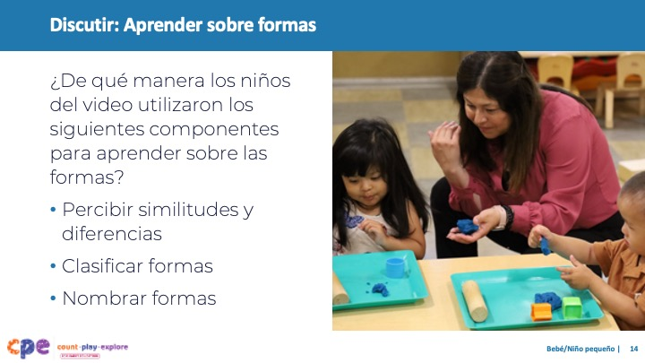

**Tiempo:** 10–20 minutes (incluyendo la observación de vídeo sobre la anterior diapositiva)

### Temas de discusión

* Discutamos lo que notó.
* En qué forma los niños del video demostraron:
  + Percibir similitudes y diferencias
  + Nombrar formas

### Notas del facilitador

* Ajuste el informe en función del tamaño de su grupo, la duración y el formato de la sesión y las necesidades de t participantes. Considere la posibilidad de anotar las observaciones de los participantes para proporcionar visualmente a los niños formas de desarrollar una comprensión de las formas.
* Considere usar las siguientes adaptaciones basadas en la duración de la sesión:
  + Para sesiones más cortas, invite a los participantes a compartir con el grupo grande lo que han notado sobre las formas en que los bebés y los niños pequeños mostraron su comprensión de las formas.
  + Para sesiones más largas, ofrezca tiempo a los participantes para compartir sus observaciones en parejas o en sus mesas. Luego, invite a cada mesa a compartir sus observaciones.
* Aquí hay algunos ejemplos de cómo los niños en el video clip percibían similitudes y diferencias y nombraban formas:
  + **Percibir similitudes y diferencias:** los niños exploraron las similitudes y diferencias de formas al estampar diferentes formas en la masa. Los niños tocaron las formas, lo que les permitió notar los atributos de las formas y cómo son similares y diferentes.
  + **Nombrar formas**: Un niño dijo "forma" cuando presionaba una forma de triángulo. Otro niño dijo "círculo" cuando hacía una forma de círculo.

## DIAPOSITIVA 15: Apoyo al aprendizaje de formas

### 

### Temas de discusión

* Exploramos cuatro componentes del aprendizaje de formas. También observamos algunas formas en que los bebés mayores y los niños perciben similitudes y diferencias, clasifican formas y nombran formas. Ahora, discutamos las formas en que podemos ayudar a los niños a aprender sobre las formas, tanto en nuestros entornos de aprendizaje como en casa.
* Históricamente, las desigualdades en nuestro sistema educativo han afectado a los niños de color, a los niños que aprenden en múltiples lenguas y a los niños con discapacidades. Por ejemplo, los niños de color, los niños que aprenden en múltiples lenguas y los niños con discapacidades han tenido un acceso desigual a oportunidades de aprendizaje rigurosas. Debemos trabajar para garantizar que todos los niños, independientemente de su origen, raza, cultura, etnia, idioma, género, capacidad o condición socio económica, tengan oportunidades equitativas de participar en entornos y con experiencias de aprendizaje de geometría de calidad.

## DIAPOSITIVA 16: Explorar: Oportunidades diarias para explorar formas

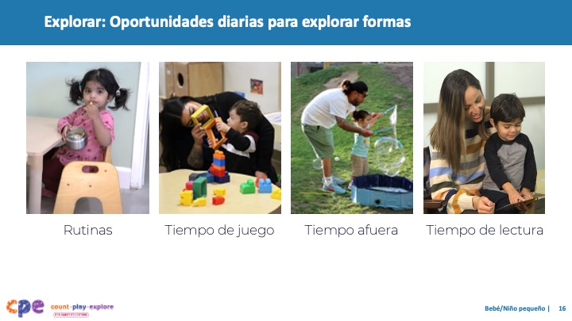

**Tiempo:** 5–10 minutos

**Materiales:** El folleto **Oportunidades diarias para explorar formas**

### Temas de discusión

* Hemos revisado una variedad de formas para apoyar el aprendizaje de la forma de los niños utilizando el Enfoque M5 de matemáticas temprana. Exploremos otras formas en que los bebés y niños pequeños pueden aprender sobre las formas a través de rutinas diarias en el hogar, en sus comunidades y en entornos de aprendizaje y cuidado tempranos.
* Sacar y revisar **Oportunidades diarias para explorar formas**. Este folleto ofrece algunas ideas sobre cómo apoyar el aprendizaje de la forma de los bebés y niños pequeños a través de rutinas diarias.
* Con un compañero, discuta las maneras en que podría usar las ideas de este folleto con las familias. Considerar formas de ayudar a las familias, anotar las ideas que ya usan e identificar otras maneras en que quieren apoyar el aprendizaje de la forma de sus bebés y niños pequeños.

### Notas del facilitador

* Proporcione de 5 a 10 minutos para que los participantes revisen y discutan el folleto.
* Para sesiones más largas, invite a los participantes a compartir con el grupo más grande cómo podrían utilizar estas ideas.

## DIAPOSITIVA 17: Explorar: Enfoque M5 de matemáticas temprana

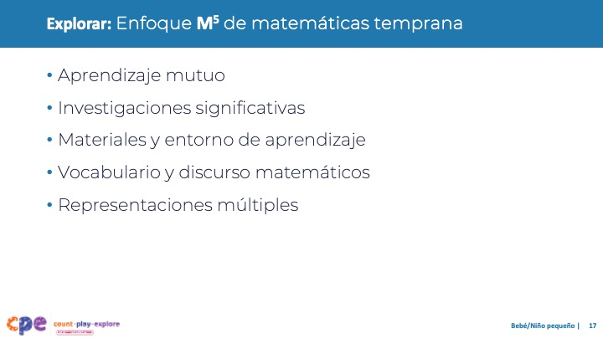

**Tiempo:** 15 minutos

**Materiales:** El folleto **Resumen de M5**

### Temas de discusión

* Cuenta, juega, explora a menudo utiliza el Enfoque M5 (se pronuncia: M a la quinta) de matemáticas temprana para referirse a cinco prácticas básicas de enseñanza temprana de matemáticas:
  + Aprendizaje mutuo
  + Investigaciones significativas
  + Materiales y entorno de aprendizaje
  + Vocabulario y discurso matemáticos
  + Representaciones múltiples
* Exploremos las prácticas de M5, después vamos a observar M5 en acción.

### Notas del facilitador

* Considere con sus participantes sus experiencias previas con M5.
  + Para los grupos que tienen una experiencia significativa con M5, puede ofrecer unos minutos para que los participantes compartan con un compañero sus áreas fuertes y las prácticas en las que están trabajando. O podría usar esta diapositiva para revisar brevemente las prácticas deM5 y pasar a la siguiente diapositiva.
  + Para los grupos que tienen menos experiencia con M5, puede ofrecer más tiempo para que los participantes exploren cada práctica. Por ejemplo, podría darles tiempo para que revisen las prácticas del folleto por su cuenta. Invítelos a hacer un cuadro sobre las prácticas que han "logrado" (prácticas que entienden y usan), un círculo sobre "lo que todavía está pasando por sus cabezas" La formación profesional continua (prácticas sobre las que todavía tienen dudas) y un triángulo de tres ideas que utilizarán en sus contextos. Para más ideas sobre cómo proporcionar una revisión más completa, visite la serie de**Enfoque M5 de matemáticas temprana**.

## DIAPOSITIVA 18: Observar: apoyo al aprendizaje de formas

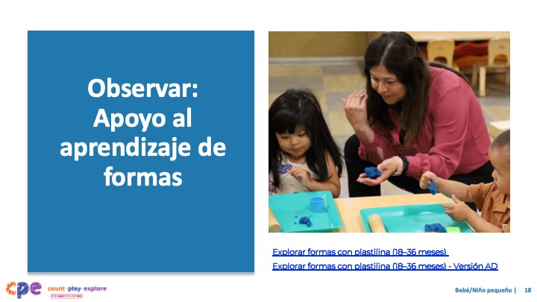

**Tiempo:** 5–7 minutos (no incluyendo el informe)

**Materiales:** El folleto **Observar M5 en acción: Formas**, video clip niños pequeños, papel para gráficos, marcadores

### Temas de discusión

* Observamos lo que los bebés y niños pequeños aprenden sobre las formas. Luego exploramos el Enfoque M5 de matemáticas temprana. Ahora, vamos a observar un video con las prácticas de M5. [Elija una estrategia para facilitar esta observación e informe. Adaptar los temas de discusión para reflejar esta estrategia.]

### Notas del facilitador

* Elija un video clip de bebés y niños pequeños que muestre a los niños explorando formas. Este puede ser el mismo clip utilizado para observar a los niños aprendiendo sobre formas.
* Recomendamos el siguiente video clip:
  + [Explorar formas con plastilina (18–36 meses)](https://youtu.be/hVgAMKEmK78)
  + [Explorar formas con plastilina (18–36 meses) - Versión AD](https://youtu.be/oYs0D47FEH4)
* **Nota:** En las notas del facilitador de la siguiente diapositiva se proporcionan ejemplos de respuestas para este vídeo.
* Invite a los participantes a que saquen el folleto **Observar M5 en acción: Formas**.
* Para grupos más grandes y sesiones más largas, use un enfoque de rompecabezas. Antes de mostrar el video clip, asigne a cada mesa una práctica en la que se centre durante el vídeo. [Si hay más de cinco mesas, asigne más de una mesa a centrarse en cada práctica.]
* Para grupos más pequeños y sesiones más cortas, considere mostrar el video dos o tres veces, invitando a los participantes a centrarse en prácticas específicas cada vez. Animarlos a que anoten sus observaciones del folleto.

## DIAPOSITIVA 19: Discutir: Apoyo al aprendizaje sobre formas

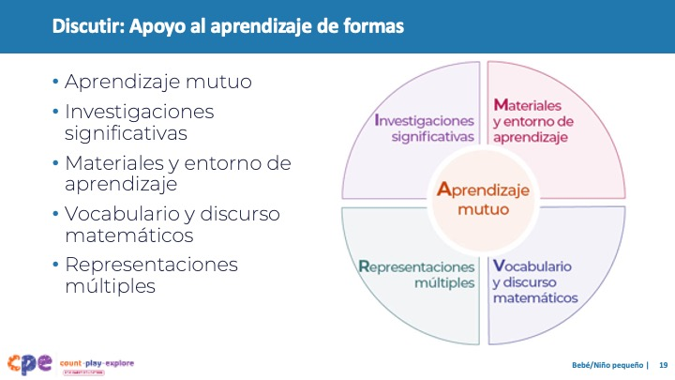

**Tiempo:** 20–30 minutos (varía en función de los objetivos de la sesión)

**Materiales:** El folleto **Observar M5 en acción: Formas**, video clip niños pequeños, papel para gráficos, marcadores

### Temas de discusión

* Vamos a discutir sus observaciones de cada práctica M5. ¿Cómo utiliza el educador el M5 para apoyar el aprendizaje de los niños sobre las formas?

### Notas del facilitador

* Use **Clave de respuestas para observar M5 en acción: Formas** para ver ejemplos de cómo se utilizó M5 en el video clip “[Explorar formas con plastilina (18–36 meses)](https://youtu.be/hVgAMKEmK78).”
* Para grupos más grandes o sesiones más largas: Después de observar el video clip, pida a cada grupo de mesa que discuta lo que notaron sobre su práctica asignada. Luego, invite a cada grupo a compartir sus observaciones con el grupo más grande. Cuando cada grupo comparta, parafrasee, afirme y añada a sus respuestas según sea necesario. Considere la posibilidad de registrar las observaciones de cada grupo para hacer que las prácticas sean visibles.
* Para grupos pequeños o sesiones más cortas: Invite a los participantes a compartir sus observaciones con todo el grupo. Anote sus observaciones para que las prácticas sean visibles. A medida que los participantes comparten, parafrasean, afirman y añaden a sus respuestas según sea necesario. Considere invitar a los participantes a compartir algo que aprendieron con alguien de otra mesa. Por ejemplo, podrías pedirles que encuentren a alguien con zapatos similares, mudarse para conocerlos y compartir algo que hayan aprendido con esa persona.

## DIAPOSITIVA 20: Explorar: Utilizar M5 para apoyar el aprendizaje sobre formas y espacio

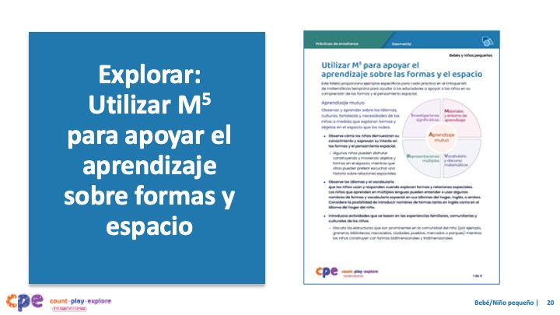

**Tiempo:** 15–30 minutos (incluyendo el informe en la siguiente diapositiva)

**Materiales:** El folleto **Utilizar** **M5 para apoyar el aprendizaje sobre formas y espacio**, papel gráfico, marcadores

### Temas de discusión

* Discutimos el Enfoque M5 sobre matemáticas temprana y observamos algunas maneras en que las prácticas podrían ser utilizadas para apoyar el aprendizaje de la forma de los niños pequeños. Consideremos otras formas de usar M5 para apoyar el aprendizaje de la forma de los bebés y niños pequeños.
* Sacar **Utilizar M5 para apoyar el aprendizaje sobre formas y espacio**. Revise las ideas sobre cómo usar M5 para apoyar el aprendizaje de geometría de bebés y niños pequeños.

### Notas del facilitador

* Proporcione de cinco a siete minutos para que los participantes revisen el folleto.
* Mientras los participantes revisan el folleto, muestre un gráfico para cada uno de los cinco ejercicios M5 alrededor de la sala. Etiquetarlos con los siguientes encabezados: Aprendizaje mutuo, investigaciones importantes, materiales y entorno de aprendizaje, vocabulario y discurso matemáticos, representaciones múltiples. Divida cada gráfico en dos columnas. Etiquete una columna " Bebés" y la otra "Niños pequeños." Para grupos más grandes, cree y muestre más de un gráfico por práctica M5. Deje marcadores cerca de cada gráfico. Use Temas de discusión y Notas del facilitador de la próxima diapositiva para guiar el informe.

## DIAPOSITIVA 21: Discusión: Utilizar M5 para apoyar el aprendizaje sobre formas y espacio

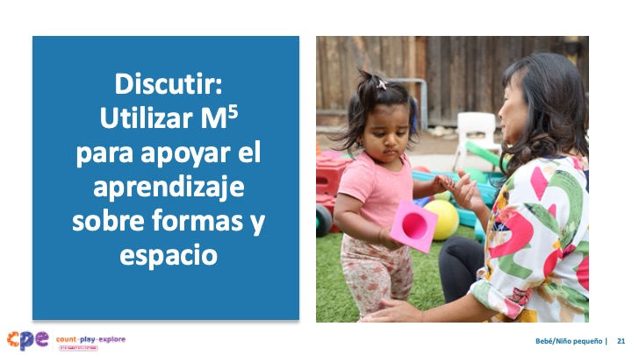

**Tiempo:** 15–30 minutos (incluyendo la revisión de la documentación presentada en la diapositiva)

**Materiales:** El folleto **Utilizar de** **M5 para apoyar el aprendizaje sobre formas y espacio**, papel para gráficos, marcadores

### Temas de discusión

* Revisaron algunas ideas sobre formas de apoyar el aprendizaje de la forma de los bebés y niños pequeños usando el Enfoque M5 de matemáticas temprana. Luego, reflexionemos sobre las formas en que podemos continuar apoyando el aprendizaje de la forma de los bebés y niños pequeños. Esta reflexión podría incluir estrategias que ya utilizamos, así como estrategias que queremos probar.
  + Formaremos pequeños grupos que irán de un gráfico a otro. [Dar instrucciones sobre cómo formar grupos. Las notas del facilitador ofrecen algunas sugerencias.]
  + Cuando llegue al cuadro, identifique y marque algo que le gustaría probar. Por ejemplo, en el cuadro de vocabulario y discurso matemáticos, podría identificar las rutinas de comida como una forma de usar el vocabulario matemático para describir las formas de los alimentos.
  + Le avisaré a los grupos cuando sea el momento de pasar al siguiente gráfico. Deje el marcador en el gráfico para que el próximo grupo lo use. Muévase en el sentido de las agujas del reloj hasta el siguiente cuadro. Cuando llegue, revise las ideas sugeridas por los grupos anteriores. Identifique y escriba otras ideas.
  + El último grupo en cada mesa compartirá con todo el grupo dos o tres ideas que hayan encontrado más interesantes o valiosas.
  + Reflexione sobre la diversidad de los alumnos en su entorno. Tenga en cuenta los intereses, idiomas, culturas y experiencias vividas, habilidades y habilidades emergentes de los niños durante la discusión.
* [Después de que el carrusel concluya:] Puede compartir las ideas que desea probar con su capacitador y volver a ver este folleto cuando planee experiencias de aprendizaje durante todo el año.

### Notas del facilitador

* Seleccione una estrategia para formar grupos pequeños. Algunas ideas incluyen numerar en las mesas, numerar en todo el grupo o moverse en grupos de mesas.
* Considere modelar qué hacer en los gráficos.
* Al considerar el tiempo asignado para esta actividad, deje al menos cinco minutos al final para que todo el grupo comparta. El tiempo restante debe dividirse en el número de gráficos. Por ejemplo, si tienes 25 minutos en total, reserva 20 minutos para el carrusel y 5 minutos para la reunión. Si hay un cuadro para cada práctica M5, el tiempo asignado en cada cuadro es de cuatro minutos (20/5 = 4).
* Una vez que el carrusel haya concluido, invite a los participantes a regresar a sus asientos.

## DIAPOSITIVA 22: Reflexionar: aprender, preguntarse, hacer

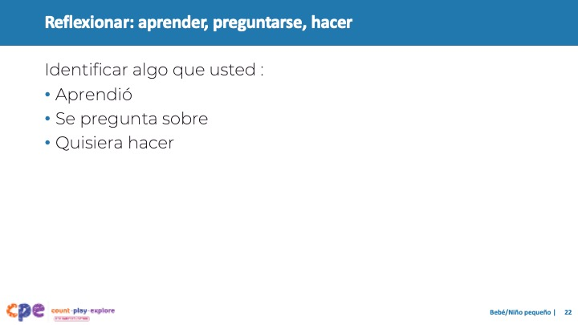

**Tiempo:** 5 minutos

### Temas de discusión

* Tómese unos minutos para pensar en nuestra sesión.
* Considere las siguientes preguntas:
  + ¿Algo que aprendió?
  + ¿Una pregunta que todavía tiene?
  + ¿Algo que desea probar en su entorno de aprendizaje?
* [Permita de dos a tres minutos para que los participantes piensen. Puede invitar a los participantes a compartir con un compañero.]
* Gracias por su tiempo, atención y compromiso. Ha sido maravilloso trabajar con ustedes.

### Notas del facilitador

* Para sesiones más largas, considere pedir a los participantes que compartan algunas de sus reflexiones con el grupo más grande.
* Al discutir sus reflexiones, los participantes deben tomar nota de las preguntas que todavía tienen y de lo que les gustaría probar. Estas reflexiones pueden informar los temas de futuros entrenamientos, coaching o comunidades de práctica.